Schulversuchspraktikum
Marie-Lena Gallikowski
Sommersemester 2015
Klassenstufen 11 & 12

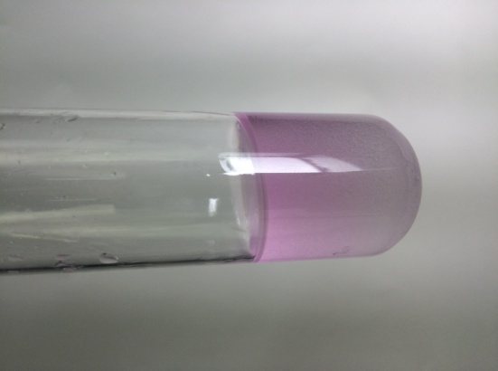
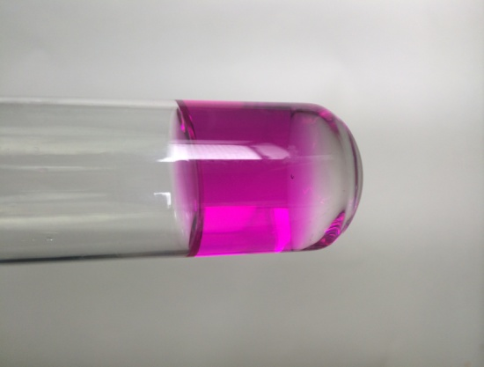
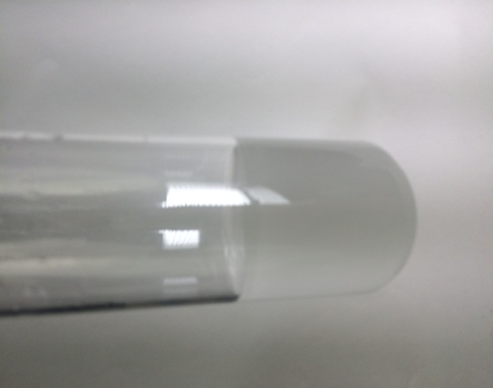

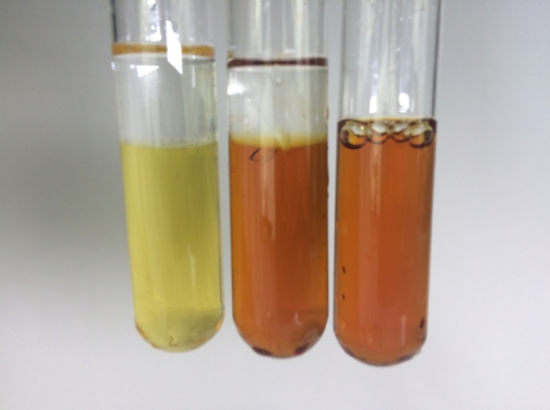

Carbonsäuren und Ester
Kurzprotokoll
Auf einen Blick:
Dieses Kurzprotokoll enthält einen weiteren Schülerversuch und einen weiteren Lehrerversuch für die Klassenstufen 11 und 12 zum Thema „Carbonsäuren und Ester“. In dem Schülerversuch sollen die Schülerinnen und Schüler (im Folgenden SuS) die Löslichkeit von Essigsäureethylester und Styropor untersuchen und so das Alltagsphänomen erklären, warum Klebstoff noch nicht in der Tube erhärtet. Im Lehrerversuch werden aus verschiedenen Carbonsäuren und verschiedenen Alkoholen Carbonsäureester synthetisiert, die einen charakteristischen Geruch aufweisen.

Inhalt

1 Schülerversuch - Synthese eines Klebstoffes 11
2 Lehrerversuch - Synthese von Fruchtestern 12

Schülerversuch - Synthese eines Klebstoffes
Im Versuch wird mit Essigsäureethylester und Styropor ein Klebstoff hergestellt. Den SuS kann so veranschaulicht werden, warum verschiedene Kleber nicht zum Kleben von Styropor (Polystyrol) geeignet sind.

Gefahrenstoffe
Polystyrol |  |  | H: - |  |  | P: -
Essigsäureethylester |  |  | H: 225, 319, 336 |  |  | P: 210, 240, 305+351+338

Materialien: Porzellanschale, Glasstab, 2 Blätter Papier, Tropfpipette
Chemikalien: Essigsäureethylester, Polystyrol
Durchführung: Eine Porzellanschale wird mit etwas Styropor gefüllt. Einige Tropfen Essigsäureethylester werden hinzugegeben und die entstehende Masse mit einem Glasstab gerührt. Ist das Styropor vollständig gelöst, wird weiterer Essigsäureethylester hinzugegeben bis eine dickflüssige Lösung entsteht. Mit der Lösung werden die beiden Blätter Papier zusammengeklebt.
Beobachtung: Das Styropor löst sich mit einem leisen zischen im Essigsäureethylester. Die entstehende dickflüssige Masse verklebt die beiden Papierblätter miteinander.
Deutung: Sowohl Polystyrol (Styropor) als auch Essigsäureethylester sind polare Verbindungen. Aus diesem Grund löst sich das Styropor im Ester. Da Styropor eine aufgeschäumte Struktur aufweist, die in großen Mengen Luft enthält, verringert sich das Volumen beim Lösevorgang. Die klebende Wirkung der Lösung kann über die Flüchtigkeit des Esters erklärt werden. Der Siedepunkt des Essigsäureethylesters liegt zwar bei 77°C; er ist jedoch bereits bei Raumtemperatur leicht flüchtig, so dass Polystyrol seine feste Struktur wiedererlangt sobald der Ester sich verflüchtigt.
Entsorgung: Der Klebstoff wird im Behälter für Feststoffabfälle oder im Behälter für organische Abfälle entsorgt.
Literatur: Dr. S. Sommer, http://netexperimente.de/chemie/111.html (zuletzt aufgerufen am 13.08.2015)

Lehrerversuch - Synthese von Fruchtestern
In diesem Versuch wird aus einer Carbonsäure und einem Alkohol ein Carbonsäureester synthetisiert, dier als Duft- und Aromastoff einen charakteristischen Geruch aufweist. Anhand diesen Versuches kann der Mechanismus der säurekatalysierten Esterbildung besprochen werden.
Gefahrenstoffe
Essigsäure |  |  | H: 226, 314 |  |  | P: 280, 301+330+331,307+310, 305+351+338
Buttersäure |  |  | H:314 |  |  | P:280, 301+330+331, 3005+351+338, 405, 501
Benzoesäure |  |  | H:372, 315, 318 |  |  | P:280, 302+352,301+330+331, 305+351+338, 314
Ethanol |  |  | H:225 |  |  | P:210
1-Pentanol |  |  | H:226,332, 335, 315 |  |  | P:302+352
Schwefelsäure (konz.) |  |  | H: 314 |  |  | P:280, 301+330+331,309, 310, 305+351+338

Materialien: Magnetrührer mit Heizplatte, Glaswanne, Becherglas, Reagenzglashalter, Reagenzgläser
Chemikalien: Essigsäure, Buttersäure, Ethanol, Benzoesäure 1-Pentanol, konzentrierte Schwefelsäure, destilliertes Wasser
Durchführung: Um die Fruchtester zu synthetisieren wird ein Wasserbad auf circa 90°C erhitzt. Anschließend werden in die Reagenzgläser jeweils 1 mL der Carbonsäure (eine Spatelspitze Benzoesäure), 2 mL des Alkohols und etwa 5 Tropfen der konzentrierten Schwefelsäure nach folgendem Schema hinzugegeben:

Reagenzglas 1 | 1-Pentanol | Essigsäure
Reagenzglas 2 | Ethanol | Buttersäure
Reagenzglas 3 | Ethanol | Benzoesäure

Die Lösungen werden im Wasserbad kurz erhitzt. Nach dem Abkühlen wird der Reagenzglasinhalt in ein mit Wasser gefülltes Becherglas gegeben und eine Geruchsprobe genommen.
Beobachtung: Je nach eingesetzten Alkoholen und Carbonsäuren lässt sich ein charakteristischer Geruch feststellen:
Reagenzglas 1 | Banane
Reagenzglas 2 | Ananas
Reagenzglas 3 | Nelke

Deutung: Bei der Reaktion entstehen in den Reagenzgläsern folgende Ester:
Reagenzglas 1 | Essigsäurepenthylester
Reagenzglas 2 | Butansäureethylester
Reagenzglas 3 | Benzoesäureethylester

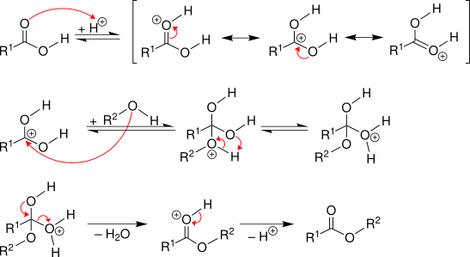
Reagiert eine Carbonsäure mit einem Alkohol, bildet sich ein Carbonsäureester und Wasser. Diese Reaktion ist eine Gleichgewichtsreaktion, die mit Hilfe der Schwefelsäure auf Seite der Produkte (der Esterbildung) verschoben werden kann. Die Schwefelsäure wirkt hygroskopisch und entzieht dem System das Wasser, so dass das Gleichgewicht auf der Esterseite liegt. Folgender allgemeiner Reaktionsmechanismus liegt der Esterbildung zugrunde:

Entsorgung: Die Lösungen werden neutralisiert und im Sammelbehälter für organische Abfälle entsorgt.
Literatur: In Anlehnung an H. Schmidtkunz, Chemische Freihandversuche , Aulis, Stuttgart, 2011, S. 329f.
Der Versuch ist geeignet, um mit den SuS die Veresterung zu erarbeiten. Durch den charakteristischen Geruch vor und nach der Reaktion wird eine zusätzliche Motivation geschaffen, den Reaktionsmechanismus dahinter zu verstehen. Die eingesetzten Carbonsäuren und Alkohole können variiert werden und ergeben, je nach Zusammensetzung, weitere Duftstoffe. Zudem können mit diesem Versuch Gleichgewichtsreaktionen besprochen werden und wie das Gleichgewicht verschoben werden kann.

